Консультация для родителей
«Финансовая грамотность»

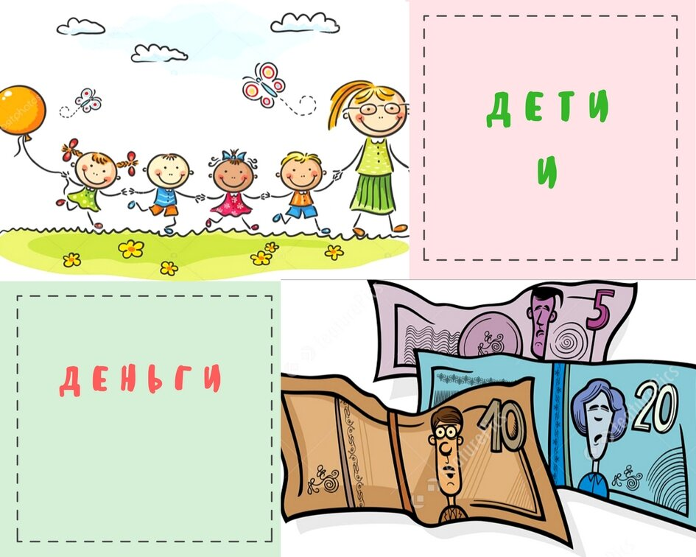
Вопрос финансов - основная забота всех взрослых людей на планете Земля. Именно по этой причине так важно правильно общаться с ребенком о деньгах, формировать у него финансовую грамотность и не чувствовать вину за строгое "Нет!", если дорогой велосипед или смартфон последней модели купить не получается.

С какого возраста можно начинать говорить с детьми о деньгах?

Уже в 4-5 лет ребенок интересуется, что такое деньги и откуда они берутся у мамы в кошельке. Очень важно, чтобы ребенок понимал: деньги не появляются в папином/мамином бумажнике из ниоткуда. Часто у детей формируется неверное восприятие - запас денег не ограничен, просто мама и папа иногда из вредности (жадности и т.д.) отказываются покупать игрушку.

Комментарий психолога (мама четверых детей):
Если просто говорить "Денег нет!" или "Не куплю, и точка!", ребенок все равно не поймет, почему ему отказывают. Он будет обижаться, устраивать в магазине истерики, копить обиду и негативные эмоции. Со стороны может казаться, что малыш ужасно избалован, однако в голове у ребенка - лишь непонимание: почему вчера игрушку купили, а сегодня уже нет.

Акцентируйте внимание ребенка на прямой причинно-следственной связи: труд - деньги. Важно, чтобы дети поняли, что каждый рубль в кошельке является следствием приложенных мамой и папой усилий, а потому деньги нужно тратить разумно. Для наглядности можно нарисовать игрушку и рядом столбик из монет - ее стоимость. Рядом (слева или справа) изобразите столбик повыше - условно вашу заработную плату за месяц или неделю. И покажите ребенку: чтобы купить вот эту дорогую игрушку, маме придется работать столько-то дней. В большинстве случаев подобные беседы имеют очень позитивный результат: дети перестают выпрашивать все подряд.

Каждая вещь стоит денег
Сидя с мамой в кафе, 5-летний Сеня требует третью порцию мороженого. Мама отказывает, говоря, что у нее больше нет денег. Но малышу это совсем не кажется препятствием: «А ты возьми с карточки!» Он уже не раз видел, как родители пользуются банкоматом.
С точки зрения маленького ребенка, деньги есть всегда и в неограниченном количестве. Они находятся в самых разных местах: на маминой или папиной работе, в банке, в магазине, и, конечно, они всегда есть в банкомате, который их выдает. Наверное, этот банкомат их и делает. Нужно только найти такое место и взять деньги, чтобы купить все, что нравится.
Объясняя, откуда берутся и для чего нужны деньги, мы помогаем ребенку понять, что такое доходы и расходы. Когда мы говорим просто и понятно, он узнает о том, что есть необходимые вещи (дом, еда, электроэнергия) и те, что доставляют удовольствие (каникулы, игры, сладости). И те, и другие имеют свою цену, и, чтобы приобрести их или пользоваться ими, необходимо заплатить. А деньги, в свою очередь, не появляются сами собой.
Рассказывайте ребенку, зачем вы ходите на работу: вы любите свою профессию, но работаете также и для того, чтобы получать деньги, а потом покупать для всей семьи продукты, одежду, книжки, игрушки. Заодно можно устроить ему экскурсию на ваше рабочее место: обычно детям это нравится.

Нельзя быть расточительным
Если ребенок за столом балуется с хлебом, размазывает еду по тарелке, действеннее рассказов про голодающих детей Африки будет объяснение, почему именно вы считаете недопустимым портить продукты: например, все, что мы едим, не просто куплено за деньги, это еще и результат труда других людей. Расскажите также, почему вы выключаете свет, выходя из комнаты, и аккуратно закрываете кран.
Да, бедность существует
Увидев на улице человека, просящего подаяние, он взволнован: «Почему дядя бедный?» Успокойте ребенка: этот человек испытывает большие трудности в жизни, а мы можем помочь тому, кто оказался в беде.
«Не отделывайтесь отговорками: дети чувствуют наше смущение, и только конструктивный разговор помогает им успокоиться. Если сын или дочь продолжают волноваться, скажите, что вам не угрожает опасность попасть в такую ситуацию, ведь вы работаете именно для того, чтобы этого не произошло».

Как говорить с ребёнком о деньгах
Мы знаем, что говорить о деньгах с ребенком необходимо, но вот как это сделать?
Советы психолога:
«Дошкольники мыслят конкретно, поэтому демонстрируйте то, о чем вы говорите. Объясняя понятие «накопление», возьмите монету, например в пять рублей, положите на стол и добавьте сверху еще одну такую же. Обратите внимание ребенка на то, что «столбик» почти не стал выше. Затем предложите увеличить его. Для этого нужно добавить новые монеты, но сколько? Положив еще три-четыре монеты, он заметит, что денег стало заметно больше. А если добавить еще шесть? Любой дошкольник скажет, что столбик стал «большим». Вам останется подытожить, что сначала, когда начинаешь копить, кажется, что денег почти и нет. Нужно набраться терпения и осторожно сложить «башню» нужной высоты. Но если положить слишком много, она рухнет и придется начинать сначала. Так попутно вы расскажете ему о разумном ограничении жадности.

С какого возраста давать карманные деньги?
Когда ребенок идет в школу, он начинает чувствовать себя более самостоятельным и независимым. Важно дать ребенку почувствовать, что вы это понимаете и готовы его поддержать. Давая ему раз в неделю определенную сумму, которой он может распоряжаться сам, вы делаете важный шаг к воспитанию чувства ответственности.

Комментарий психолога:
«Карманные деньги — это не зарплата и не способ поощрения или наказания. Это инструмент, помогающий научить их распоряжаться своими финансами. Объясните ребенку смысл выдачи карманных денег и договоритесь с ним о том, какие расходы они будут покрывать. Сначала вы можете помогать планировать траты, но не переусердствуйте».
Если родители жестко контролируют ребенка, это лишает практику выдачи карманных денег всякого смысла. Ведь карманные деньги должны помочь ребенку научиться тратить разумно.

